* * * * * * * * * * * * 学 号： 202231104021013 姓 名： 蒋凤培 * * * * * * * * * * * * * * * * * * * * * * * * * * * * * * * * * * * * * * * * * * * * 学 院： 网络空间安全学院 专业年级： 密码科学与技术2022级 * * * * * * * * * * * * * * * * * * * * * * * * * * * * * * * * * * * * * * * * * * * * * * * * * * * * * * * * * *
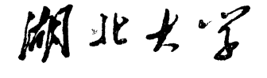 课程考查试题纸

课程名称： | 数字签名与认证实验
考查内容： | 报告 （随堂作业、论文、报告或其他）
学 院： | 网安 | 任课教师： | 刘珍
专业年级： | 2022级密码科学与技术

教师评语 | 总分 | 阅卷教师

……………………………………………………………………………………………………
- 实验目的
- 掌握ElGamal签名算法（20分）；
- 掌握ECDSA签名算法（20分）；
- 掌握基于对称密码的双向身份认证Needham-Schroeder协议（15分）；
- 掌握基于公钥密码的双向身份认证STS协议（15分）；
- 掌握基于RSA盲签名算法的完整实现（15分）；
- 掌握基于Schnorr盲签名算法的完整实现（15分）；
- 实验要求
- 所有实验内容均需结合实例，验证正确性。 其中ElGamal签名算法、基于RSA盲签名算法、基于Schnorr盲签名算法均需要自行生成满足要求的公共参数，素数的选取要求为256位。题目2中采取的公钥密码，对称密码算法，参数选取不作限制。ECDSA采用SM2素数域F_{p}-256的推荐参数。
- 严禁抄袭，包括但不限于直（间）接（被）抄袭，直接调用第三方密码库中的结果，如密钥生成，签名，验签，加解密等。
- 按照实验报告的要求，清晰明确附源代码，实验结果。
- 实验报告的呈现需完整易读。

- 实验内容
- 经典签名算法的实现（40分）
- ElGamal签名算法的完整实现（20分）
- 代码附件
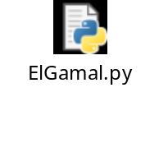
- 代码截图
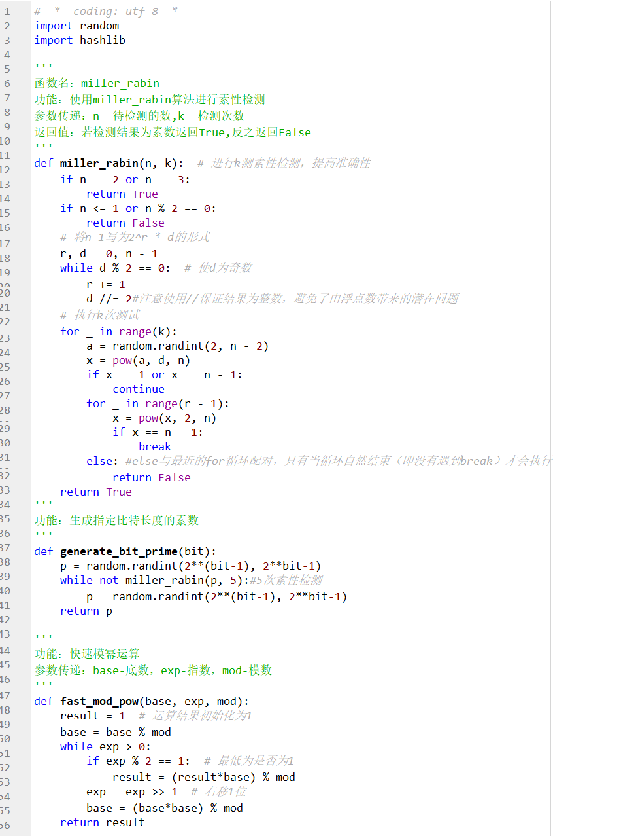
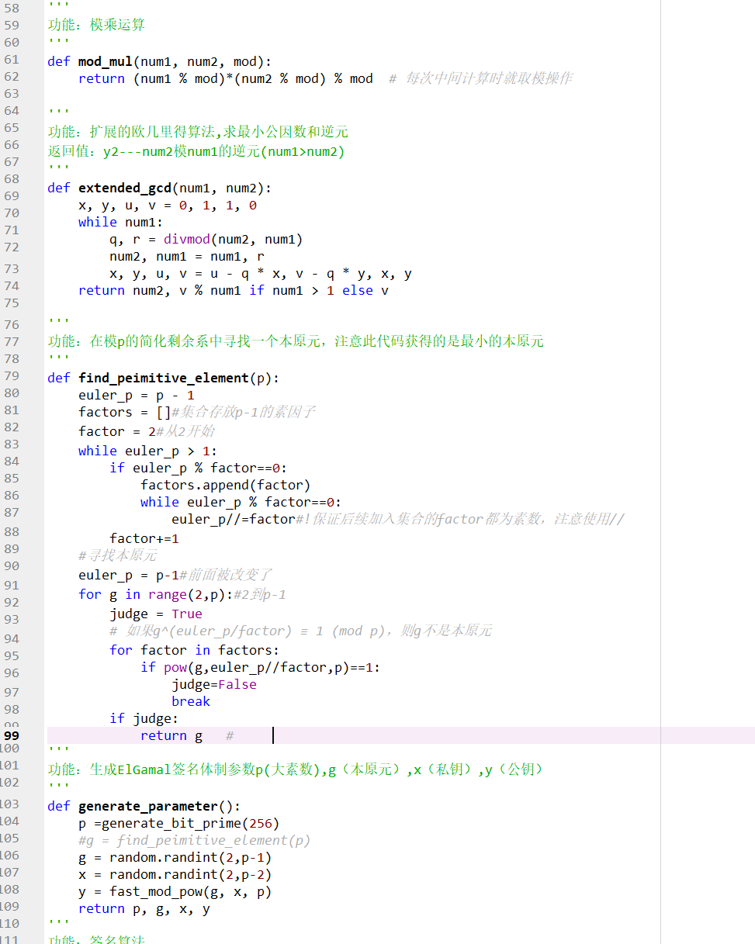
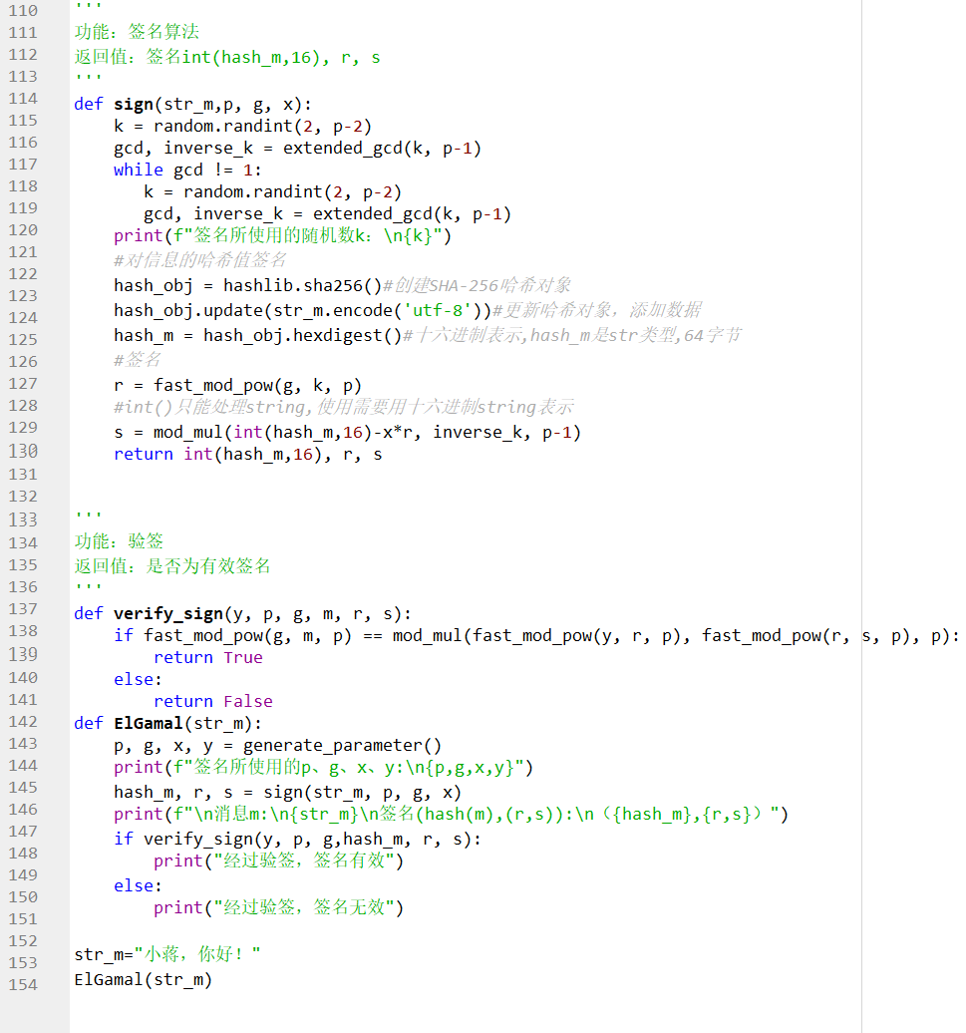
- 运行结果截图
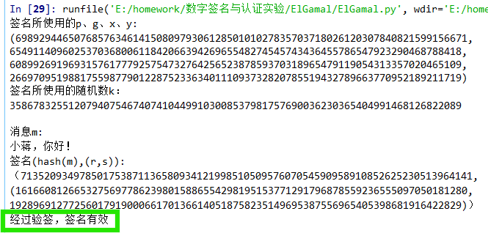
- ECDSA签名算法的完整实现（20分）
- 代码附件
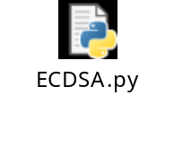
- 代码截图
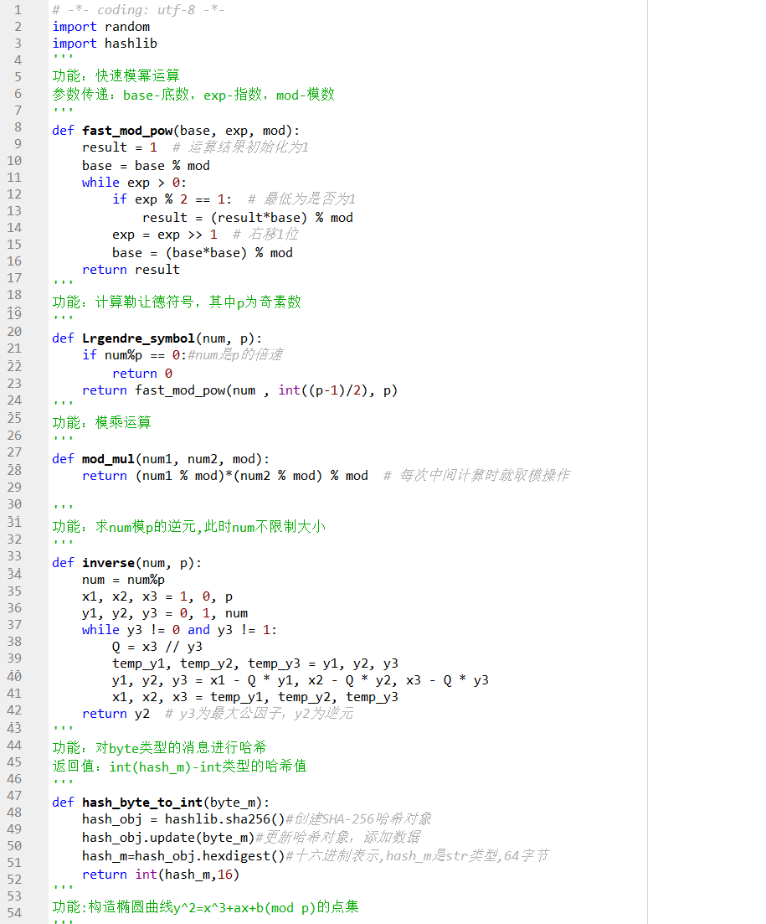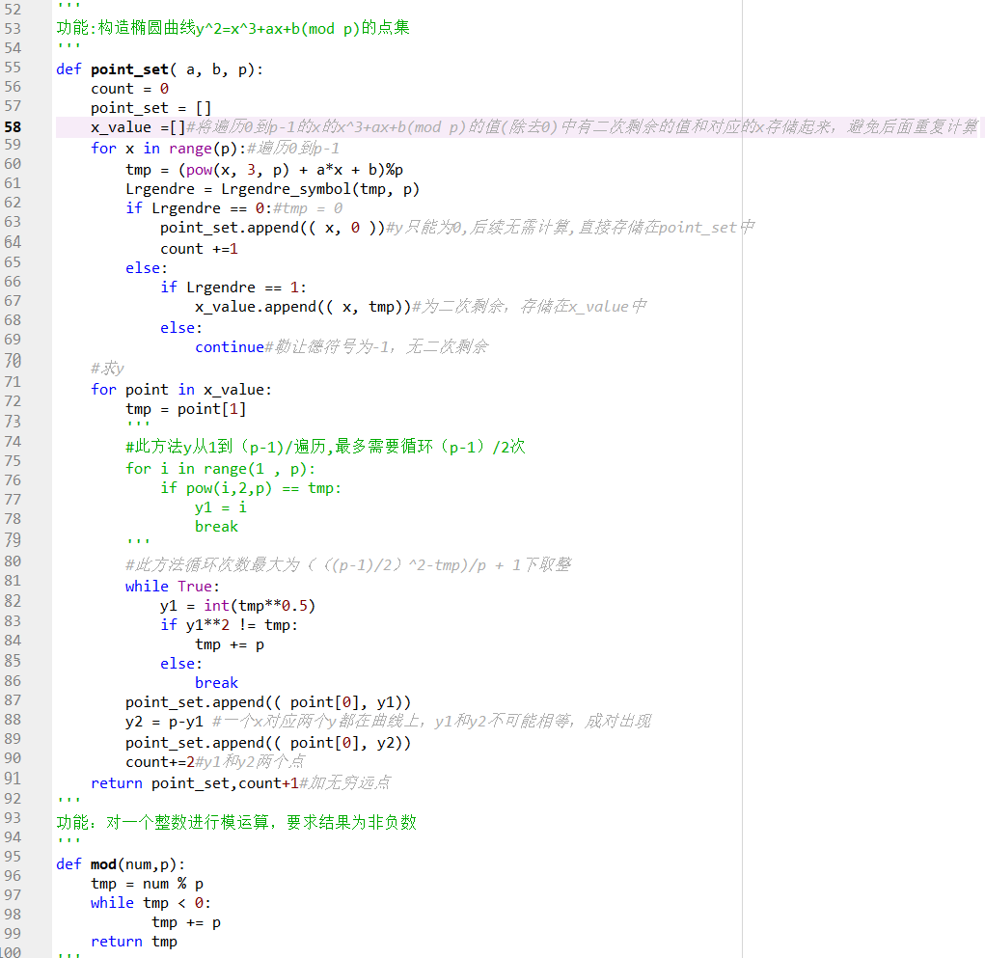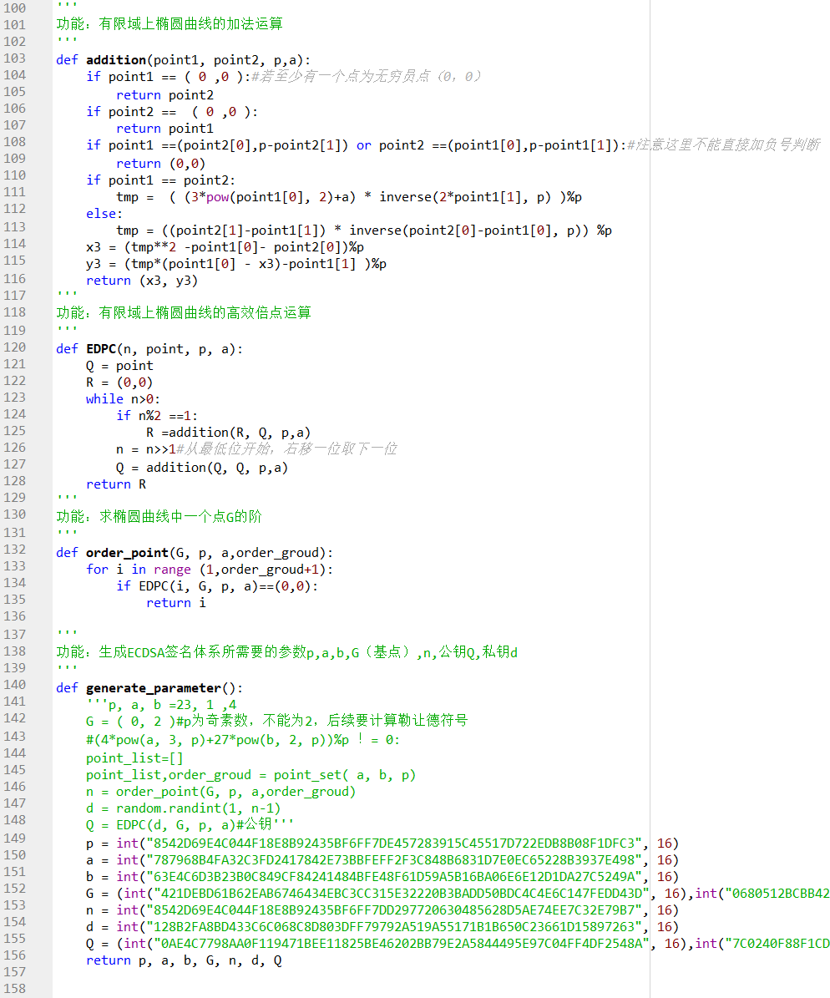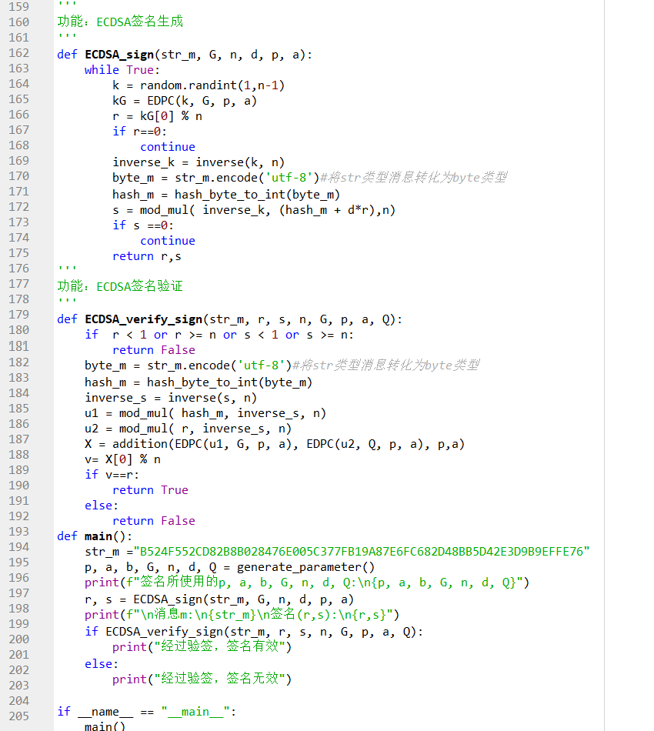
- 运行结果截图
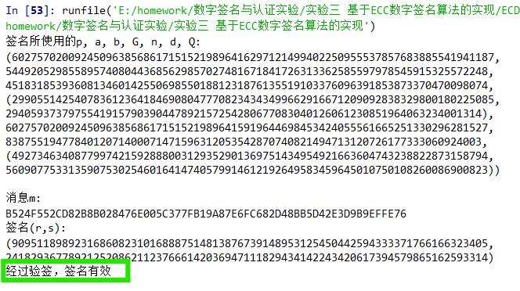
- 身份认证协议的实现（30分）
- 基于对称密码的双向身份认证Needham-Schroeder协议（15分）
- 代码附件
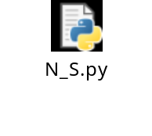
- 代码截图
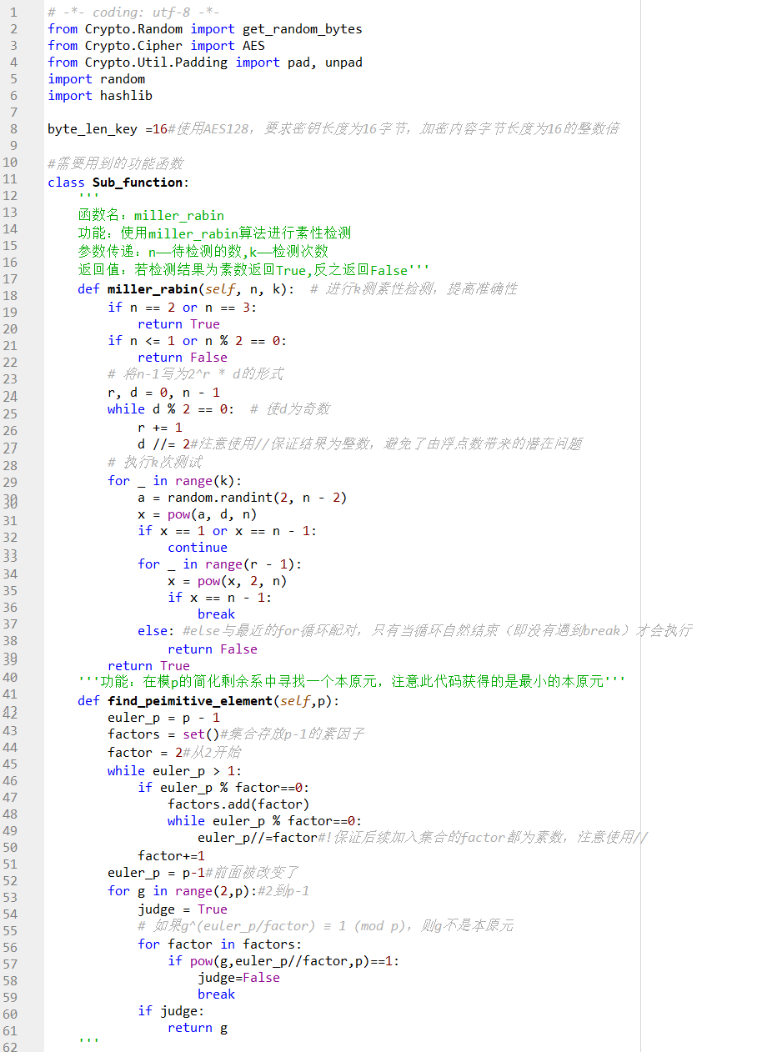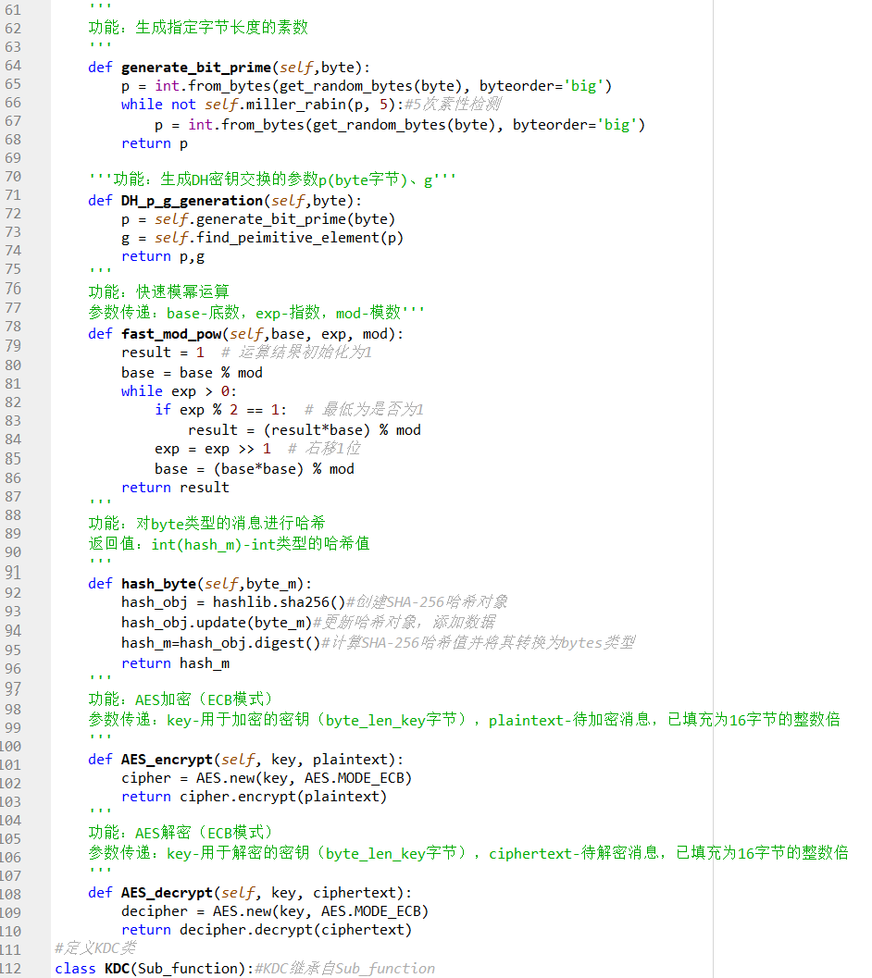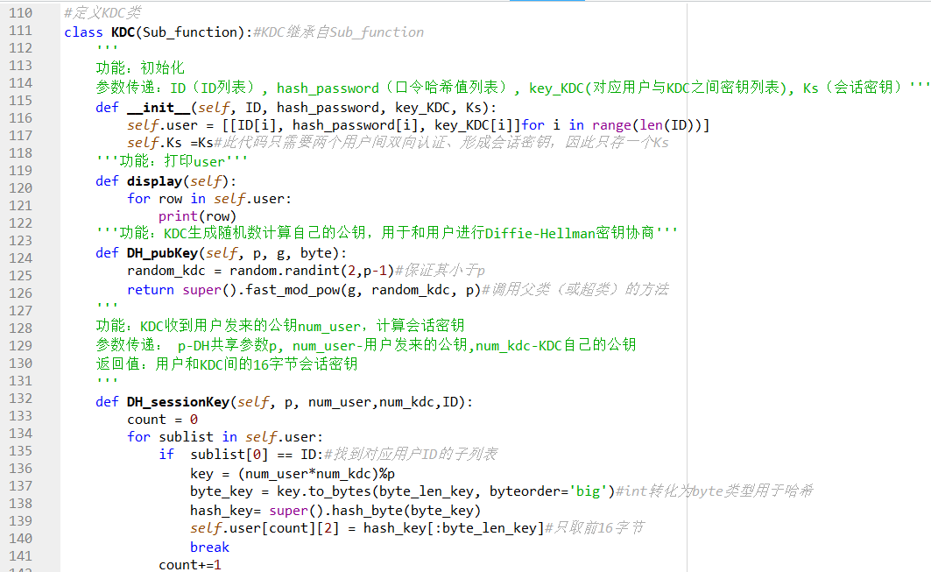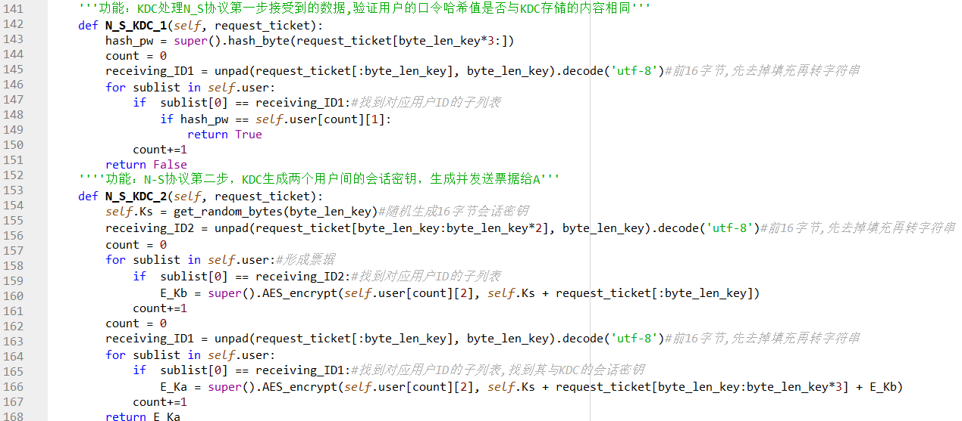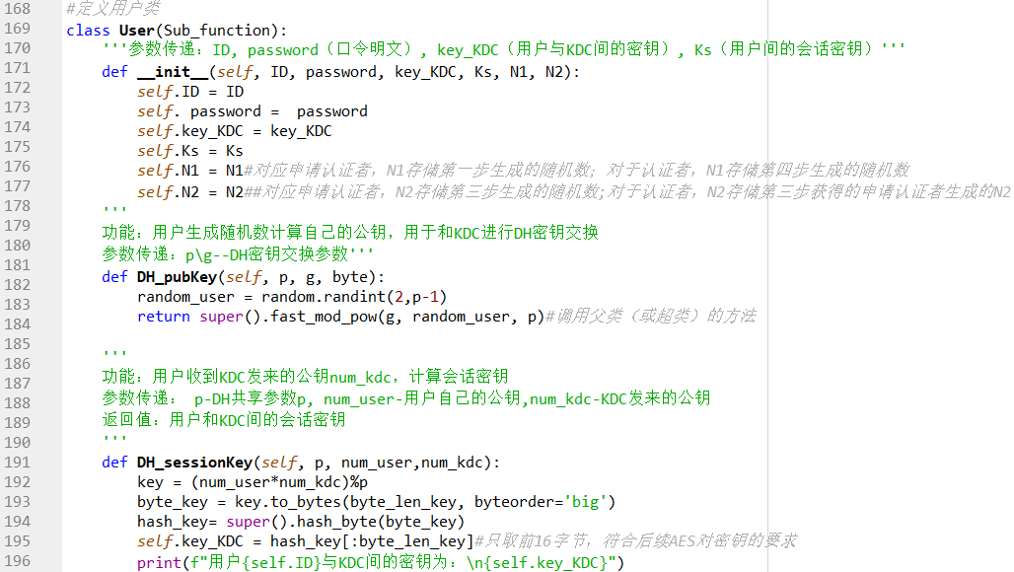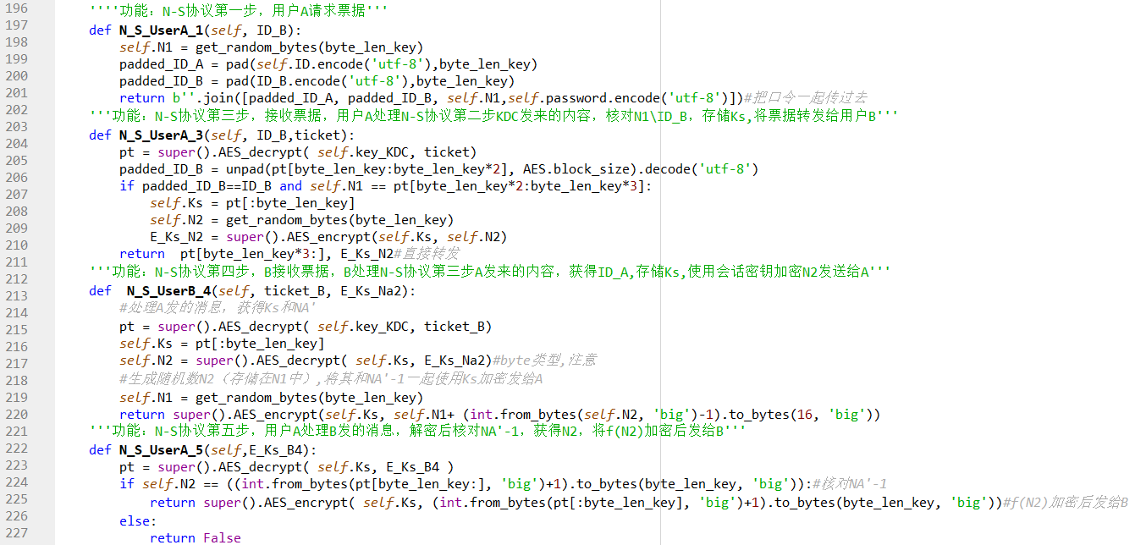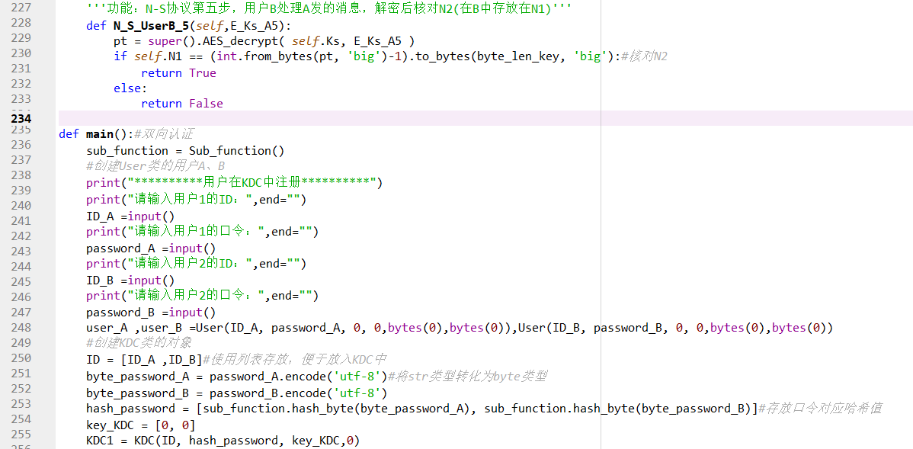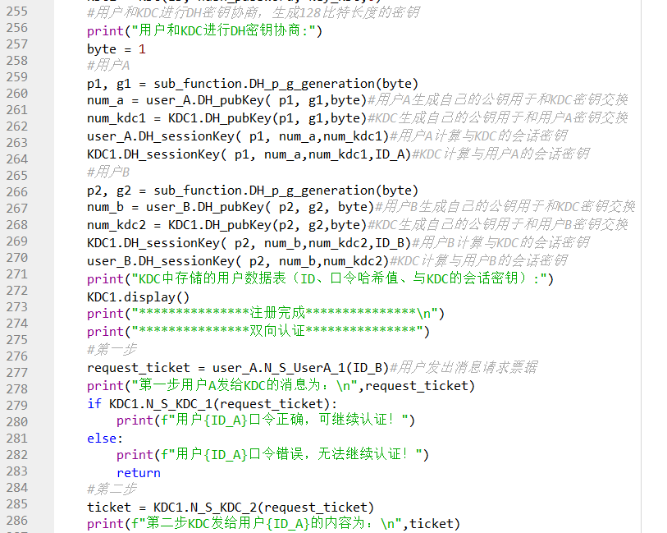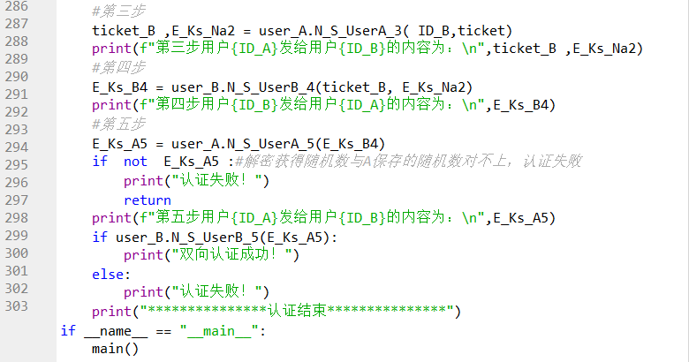
- 运行结果截图
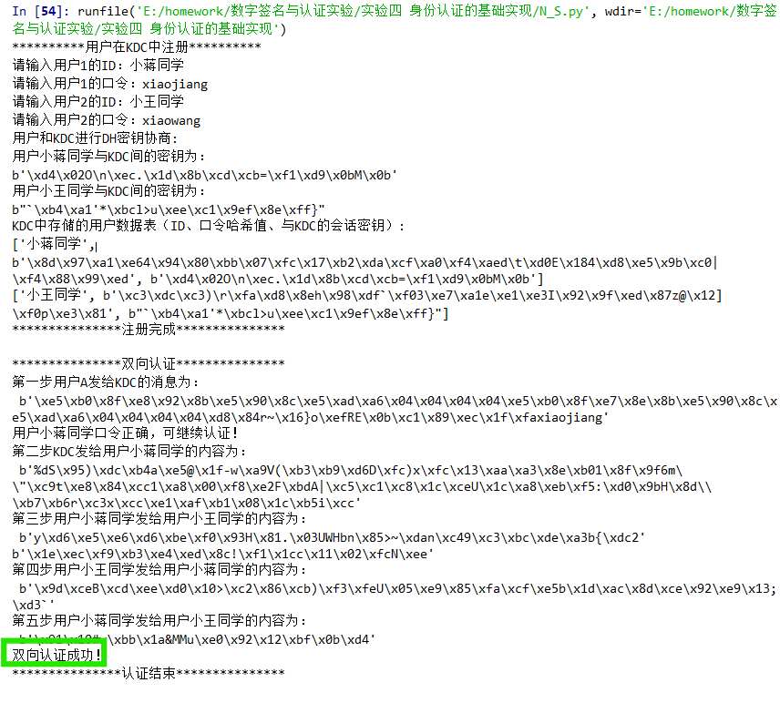

- 基于公钥密码的双向身份认证STS协议（15分）
- 代码附件
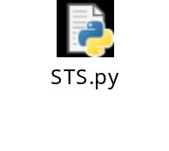
- 代码截图
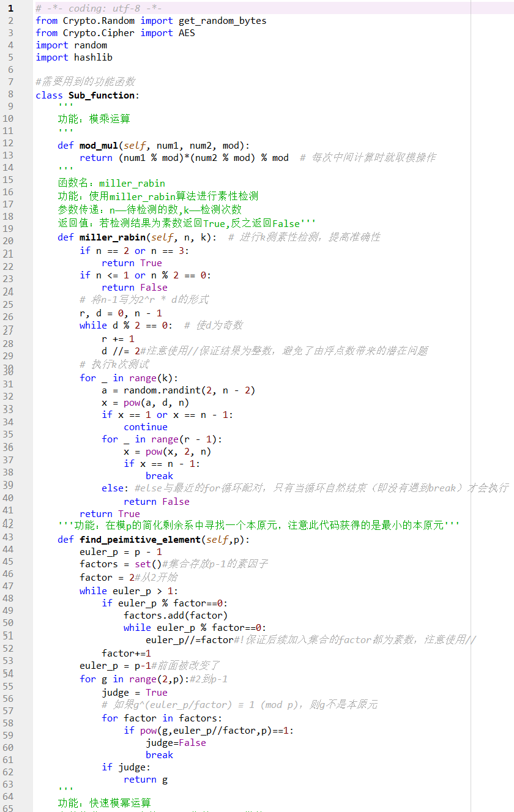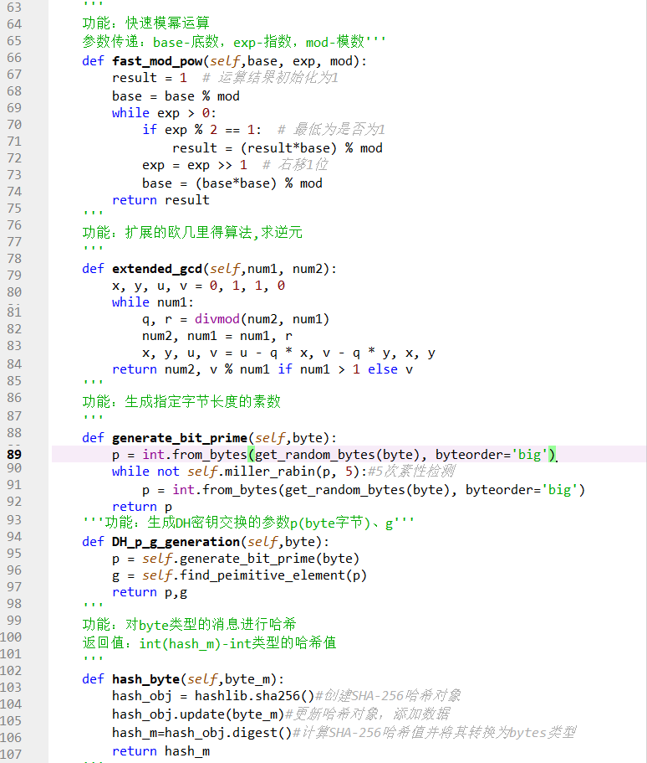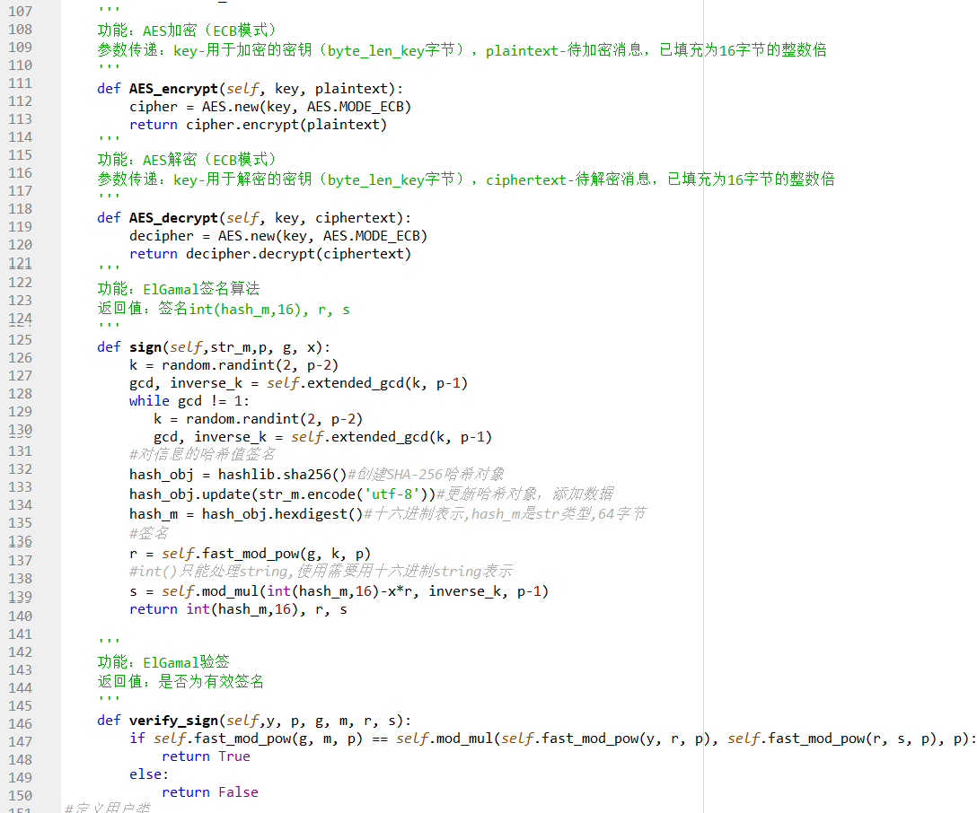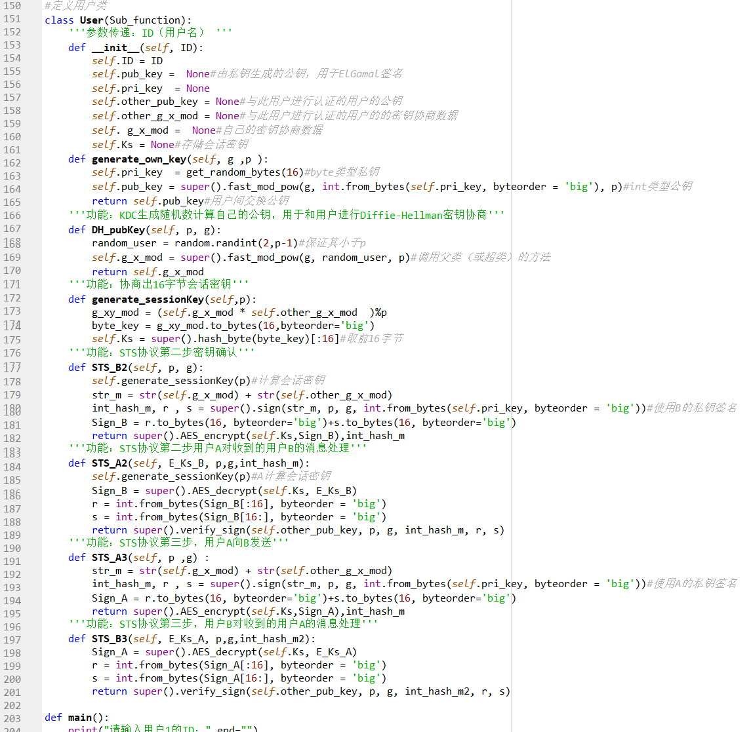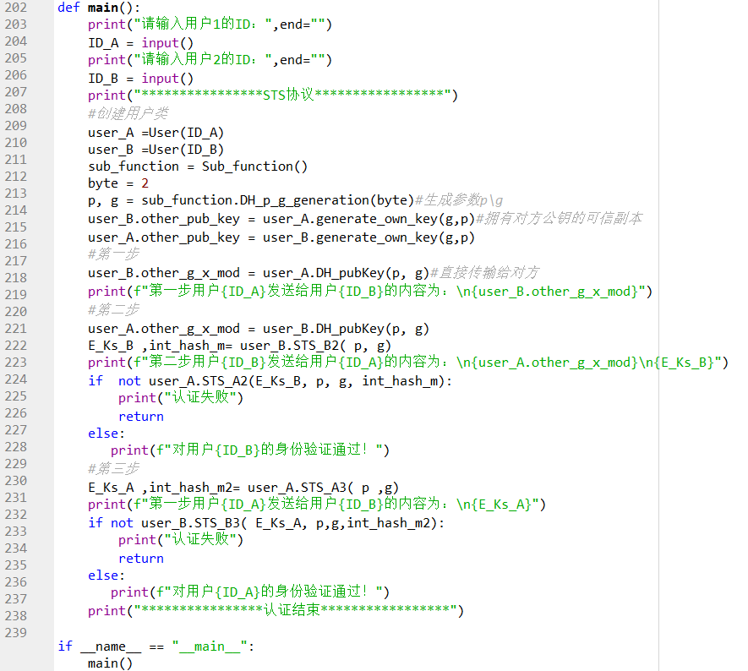
- 运行结果截图
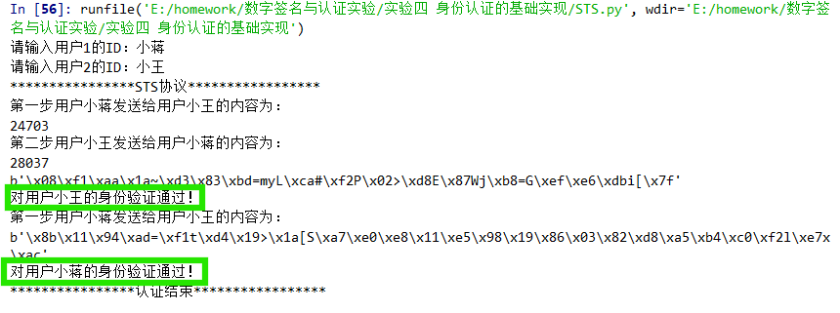

- 高级签名算法的实现（30分）
- 基于RSA盲签名算法的完整实现（15分）
- 代码附件
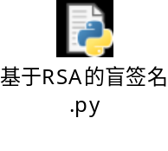
- 代码截图
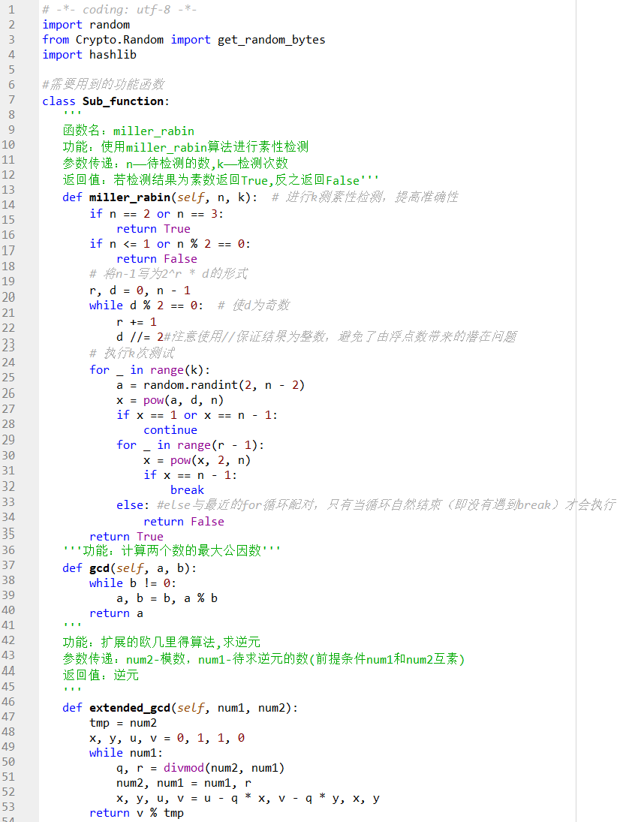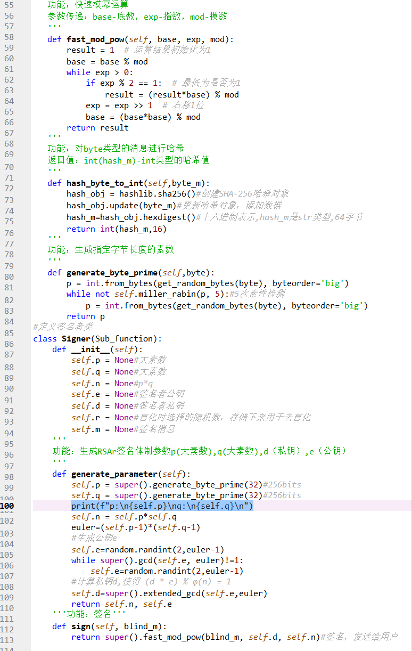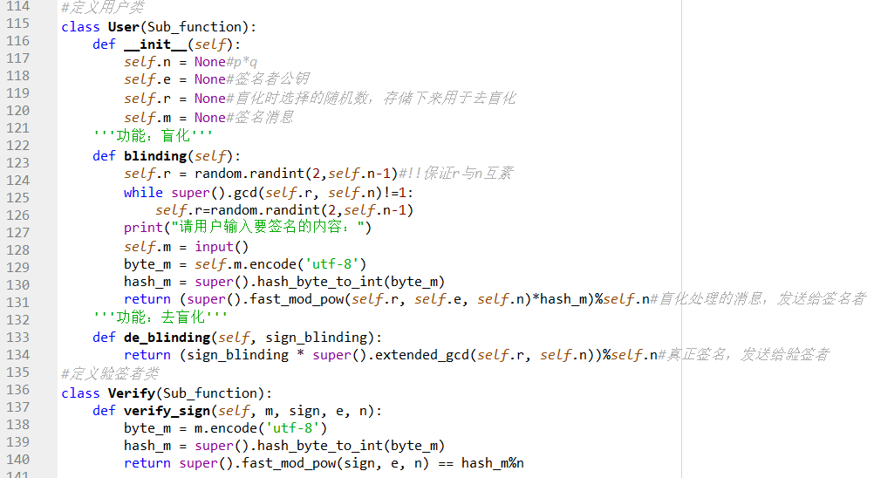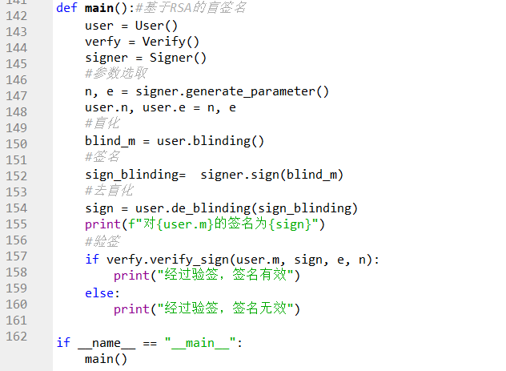

- 运行结果截图
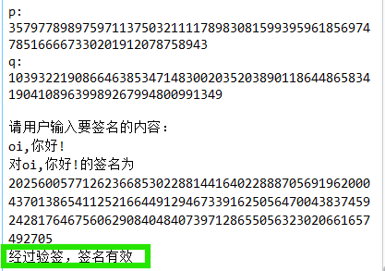
2) 基于Schnorr盲签名算法的完整实现（15分）
- 代码附件
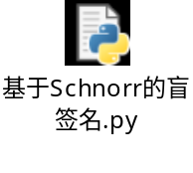
- 代码截图
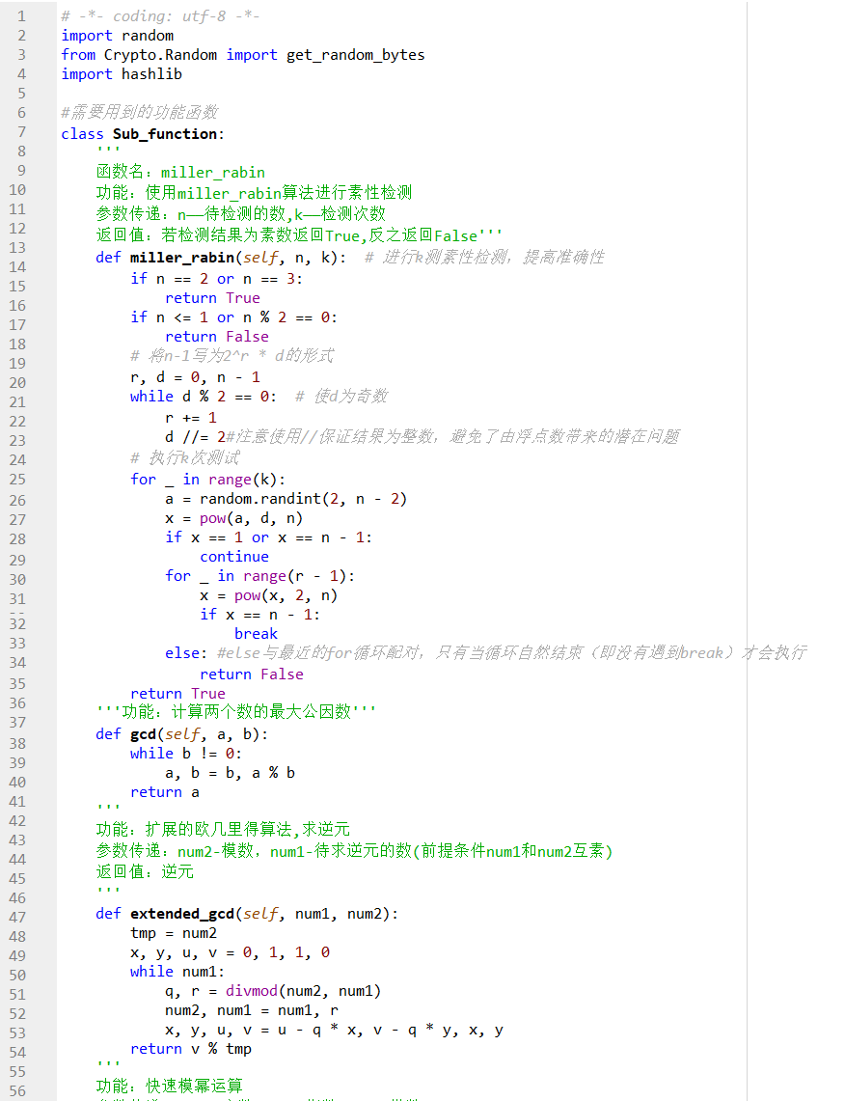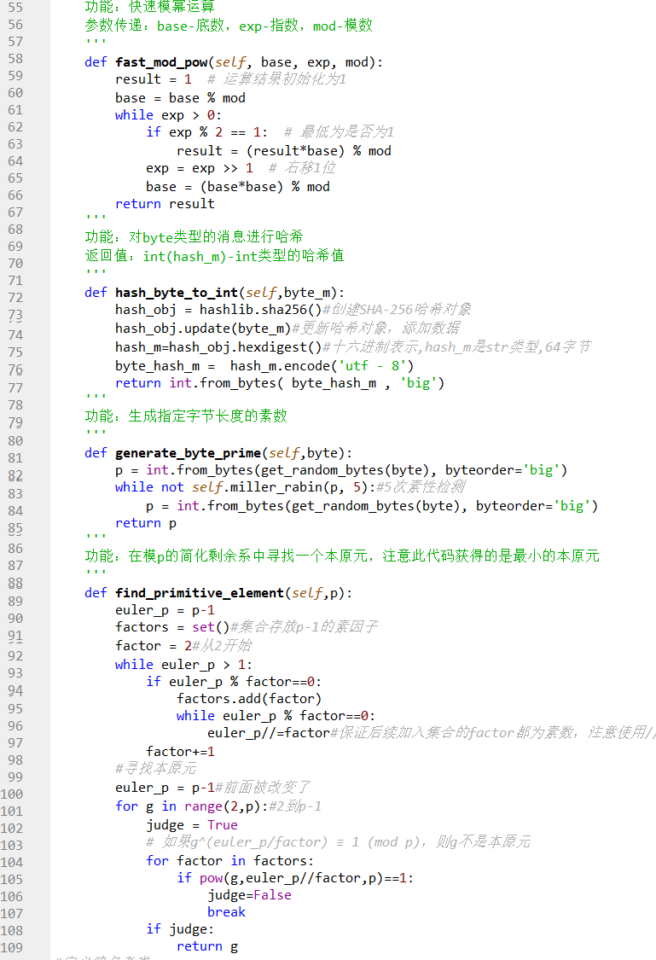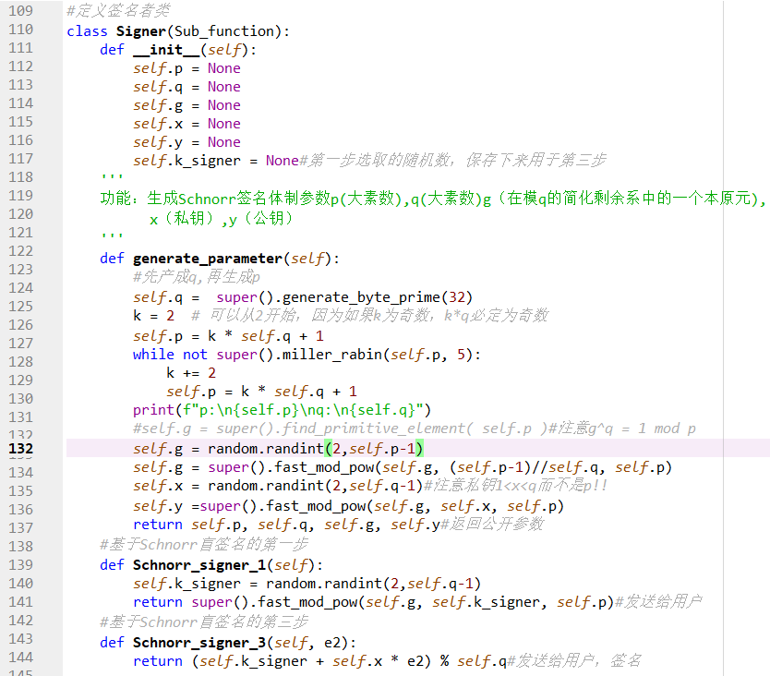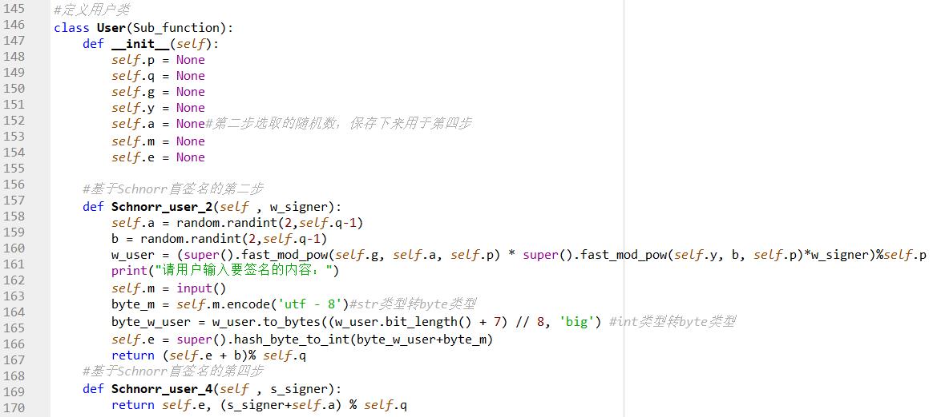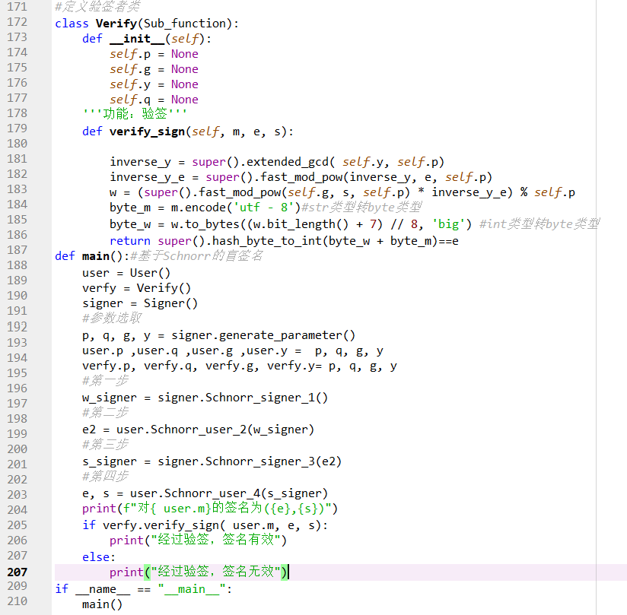
- 运行结果截图
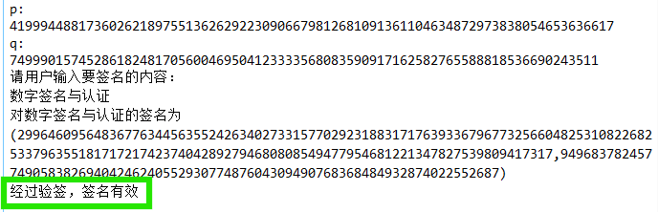

- 遇到的问题及解决办法
- ElGamal数字签名
寻找模素数p的生成元g时，若通过计算p-1的所有因数，对于每个 p−1 的因数 d，计算 g*(p−1)/d mod p。如果对于某个 d的幂结果等于 1，那么 g不是生成元。如果所有 d对应的 g*(p−1)/d mod p 都不等于 1，那么 g是生成元，此种方法当p为256位时，代码运行时间太长，计算困难。随机选择 g（例如 random.randint(2, p-1)) 简化运算。
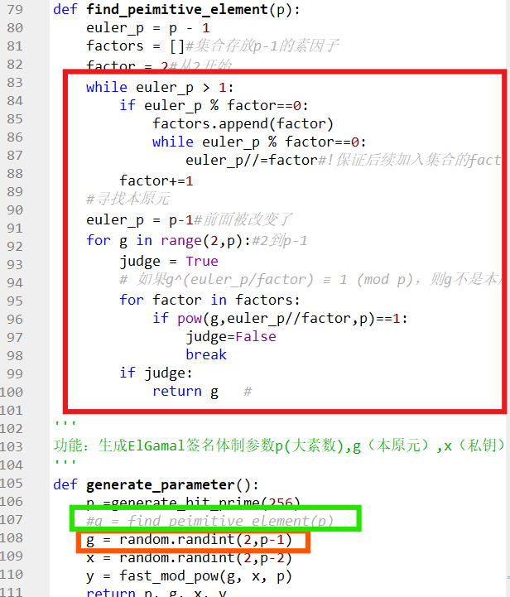
- 身份认证协议
进行Diffie-Hellman密钥交换生成16字节的密钥时，若所有随机数都使用get_random_bytes(16)生成进行密钥协商，过程中需要模乘运算、素性检测，运算量太大，代码运行时间过长。可不必生成16字节的数，只需将获得的会话密钥哈希（32字节），取前16字节即可，减少运算量。
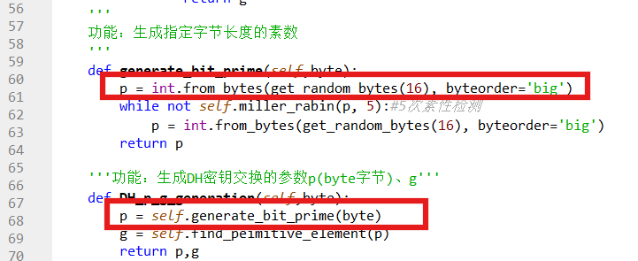
- 基于RSA盲签名算法
需要对消息哈希值模n，且盲化时生成的r需要与n互素，后续需要对r模n求逆。
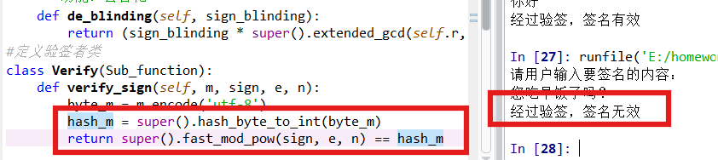
图 1 未要求互素
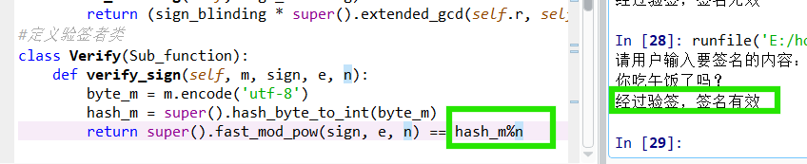
图 2 要求互素
- 基于Schnorr盲签名算法
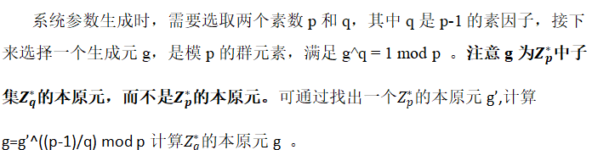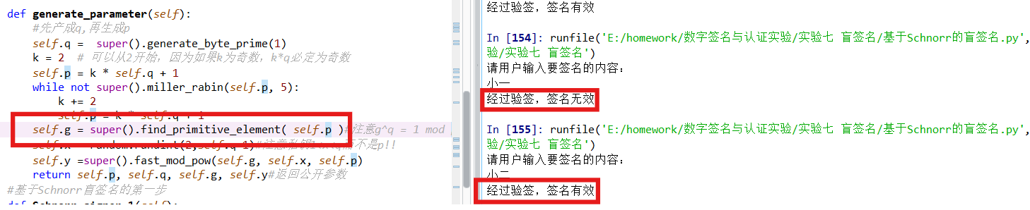
图 3 错误示例
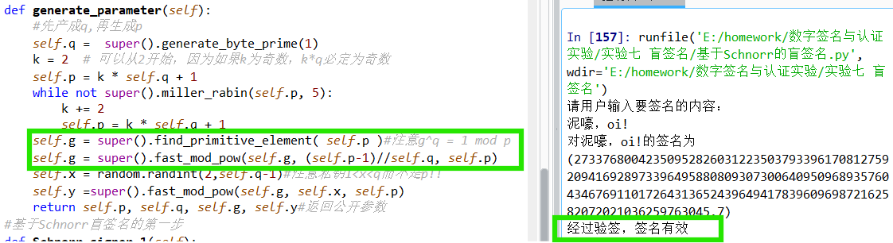
图 4 正确示例
- 实验总结
在本次实验中，我成功实现了多种密码学算法和身份认证协议，对ElGamal签名算法、ECDSA签名算法、Needham-Schroeder协议、STS协议、RSA盲签名算法和Schnorr盲签名算法有了深入的理解和应用。实验过程中，遇到了一些挑战，但最终通过优化算法和调整参数成功解决了问题。
首先，ElGamal签名算法的实现要求自行生成符合256位素数的公共参数，并验证算法的正确性。在生成生成元g时，初步使用通过计算p-1的因数的方式，但由于计算量较大，我最终通过随机选择g来简化了运算，成功减少了执行时间。对于ECDSA签名算法，采用了SM2推荐的Fp-256参数，生成了有效的公私钥对，并成功进行了签名和验签操作。
在身份认证协议部分，通过实现Needham-Schroeder对称加密身份认证协议和基于公钥密码的STS协议，深入理解了密钥交换与认证的机制。在Needham-Schroeder协议中，优化了密钥协商的计算过程，减少了不必要的计算，提高了效率。STS协议的实现则要求对消息进行加密和认证，确保数据传输过程中的安全性。
最后，在盲签名算法的部分，RSA盲签名和Schnorr盲签名都涉及到消息哈希、模运算及密钥的盲化处理。RSA盲签名算法中，尤其需要对生成的r值进行与n互素的处理，确保算法正确执行。通过对盲签名的实现，加深了对盲化和签名验证过程的理解。
通过本次实验，巩固了对经典密码学算法、身份认证协议和盲签名技术的掌握，提升了对密码学实现细节和优化技术的理解。

